实验报告

1. 实验目的
1. 理论掌握：深入理解中点Bresenham算法的基本原理和数学基础
2. 算法迁移：学会将椭圆弧段扫描转换的思路迁移到抛物线绘制
3. 区域划分：掌握基于斜率变化的区域划分方法
4. 编程实现：使用OpenGL和纯像素绘制实现抛物线 100x = y² 的精确显示
5. 效果验证：通过网格线和坐标系验证算法的像素级精度

2. 实验原理

2.1 基本方程
抛物线方程： 100x = y²，即 x = y²/100
隐函数形式： F(x,y) = y² - 100x = 0

2.2 椭圆算法的参考与区别

椭圆中点BH算法特点：
1. 区域划分： 椭圆需要分为两个区域
2. 转换点： 在 dy/dx = 1 处切换区域
3. 对称性： 四象限对称绘制

类比椭圆算法的抛物线算法的区域划分：
对于抛物线 100x = y²，求导得到：
以x为界的区域划分分析：
dy/dx =5/√x
当 100x = y² 时，在转换点 x = 25 处：
y = √(100×25) = 50
dy/dx = 5/√25 = 1
区域划分：
1. 区域1: x < 25 时，dy/dx > 1，以 y 为主步进，每步进1
2. 区域2: x ≥ 25 时，dy/dx ≤ 1，以 x 为主步进，每步进1
转换点： x = 25 处切换区域（对应 y = 50）
对称性：上下对称 (x,y) 和 (x,-y)

2.3 区间 1 算法推导 (x < 25, 以y为主步进)

候选像素与中点：
当前像素： (xi, yi)
候选像素： E(xi+1, yi) 和 N(xi, yi+1)
中点： M(xi+0.5, yi+1)

判别函数：
d1 = F(xi+0.5, yi+1) = (yi+1)² - 100(xi+0.5) = yi² + 2yi + 1 - 100xi - 50

决策规则：
若 d1 ≥ 0：真实曲线更靠右 → 选择 (xi+1, yi+1)
若 d1 < 0：真实曲线更靠左 → 选择 (xi, yi+1)

增量计算：
选择(xi+1, yi+1)时： Δd1 = 2yi – 97

选择(xi, yi+1)时： Δd1 = 2yi + 3

初始条件：
起始点： (0, 0)
初始判别量： d1 = F(0.5, 1) = 1 - 50 = -49

2.4 区间2 算法推导 (x ≥ 25, 以x为主步进)

候选像素与中点：
当前像素： (xi, yi)
候选像素： E(xi+1, yi) 和 NE(xi+1, yi+1)
中点： M(xi+1, yi+0.5)

判别函数：
d2 = F(xi+1, yi+0.5) = (yi+0.5)² - 100(xi+1) = yi² + yi + 0.25 - 100xi - 100

决策规则：
若 d2 < 0： 选择 NE → (xi+1, yi+1)
若 d2 ≥ 0： 选择 E → (xi+1, yi)

增量计算：
选择NE时： Δd2_NE = 2yi + 1 - 100
选择E时： Δd2_E = -100

区域转换：
从区间 1转换到区间 2时，重新计算判别量：
d2 = (y + 0.5)² - 100(x + 1)

3. 实验步骤与源码

3.1 核心算法

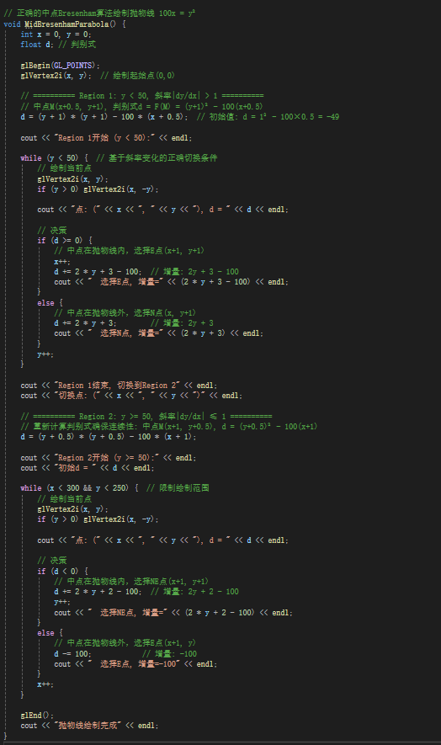

图1 源码图

如图1，将该算法函数分成两个部分，即区间1和区间2，并且在最后沿x轴对称

4. 实验步骤

4.1 环境配置
Visual Studio 2022 OpenGL环境设置
Step 1: 头文件放置（include\GL\目录）
Step 2: 库文件放置（lib\x86\或lib\x64\目录）
Step 3: DLL文件放置（SysWOW64或System32目录）

4.2 算法实现步骤

Step 1: 数学分析
抛物线方程: 100x = y²，即 x = y²/100
隐函数形式: F(x,y) = y² - 100x = 0
导数计算: dy/dx = 50/y （从 y² = 100x 求导得到）
区域划分分析:
x = 25 处，y = √(100×25) = 50
dy/dx = 50/50 = 1 （转换点）
x < 25: dy/dx > 1 (陡峭，Y为主步进)
x ≥ 25: dy/dx ≤ 1 (平缓，X为主步进)

Step 2: 区域划分实现
区间 1: x < 25, |dy/dx| > 1, 以y为主步进 while (x < 25) { // 使用中点M(x+0.5, y+1)进行判别 } /
区间 2: x ≥ 25, |dy/dx| ≤ 1, 以x为主步进 while (x < x_max) { // 使用中点M(x+1, y+0.5)进行判别 }

Step 3: 判别量计算
区间 1初始判别量 d1 = F(0.5, 1) = 1 - 100*0.5 = -49.75
区间 2判别量重新计算 d2 = F(x+1, y+0.5) = (y+0.5)² - 100(x+1)

Step 4: 增量优化

区间 1 增量推导

隐函数: F(x,y) = y² - 100x = 0

判别函数: d1 = F(x+0.5, y+1) = (y+1)² - 100(x+0.5)

选择(x+1, y+1)后，下一步到达(x+1, y+2):

当前: d1 = (y+1)² - 100(x+0.5)

下一步: d1_new = F(x+1+0.5, y+1+1) = (y+2)² - 100(x+1.5)

增量计算:

Δd1_选择B = d1_new - d1

= (y+2)² - 100(x+1.5) - [(y+1)² - 100(x+0.5)]

= (y+2)² - (y+1)² - 100(x+1.5-x-0.5)

= (y+2)² - (y+1)² - 100

= [(y+1)+1]² - (y+1)² - 100

= (y+1)² + 2(y+1) + 1 - (y+1)² - 100

= 2(y+1) + 1 - 100

= 2y + 3 - 100 = 2y - 97

选择(x, y+1)后，下一步到达(x, y+2):

当前: d1 = (y+1)² - 100(x+0.5)

下一步: d1_new = F(x+0.5, y+2) = (y+2)² - 100(x+0.5)

增量计算:

Δd1_选择A = d1_new - d1

= (y+2)² - 100(x+0.5) - [(y+1)² - 100(x+0.5)]

= (y+2)² - (y+1)²

= [(y+1)+1]² - (y+1)²

= 2(y+1) + 1 = 2y + 3

区间 2 增量推导

判别函数: d2 = F(x+1, y+0.5) = (y+0.5)² - 100(x+1)

选择NE(x+1,y+1)后，下一步到达(x+2, y+1):

当前: d2 = (y+0.5)² - 100(x+1)

下一步: d2_new = F(x+2, y+1+0.5) = (y+1.5)² - 100(x+2)

增量计算:

Δd2_NE = d2_new - d2

= (y+1.5)² - 100(x+2) - [(y+0.5)² - 100(x+1)]

= (y+1.5)² - (y+0.5)² - 100

= [(y+0.5)+1]² - (y+0.5)² - 100

= 2(y+0.5) + 1 - 100

= 2y + 2 - 100 = 2y - 98

选择E(x+1,y)后，下一步到达(x+2, y):

当前: d2 = (y+0.5)² - 100(x+1)

下一步: d2_new = F(x+2, y+0.5) = (y+0.5)² - 100(x+2)

增量计算:

Δd2_E = d2_new - d2

= (y+0.5)² - 100(x+2) - [(y+0.5)² - 100(x+1)]

= -100(x+2-x-1) = -100

最终正确的增量公式

// Region 1增量 (Y为主步进，选择X坐标)

if (d1 < 0) {

d1 += 2*y - 97; x++; // 选择(x+1, y+1)

} else {

d1 += 2*y + 3; // 选择(x, y+1)

}

y++; // Y必须递增

// Region 2增量 (X为主步进，选择Y坐标)

if (d2 < 0) {

d2 += 2*y - 98; y++; // 选择(x+1, y+1)

} else {

d2 -= 100; // 选择(x+1, y)

}

x++; // X必须递增

4.3 可视化增强
1. 网格线添:20像素间距的浅灰色网格 for (int x = -400; x <= 400; x += 20) { // 绘制垂直线 }
2. 坐标轴绘制:黑色加粗的X轴和Y轴 glLineWidth(2.0f); glColor3f(0.0f, 0.0f, 0.0f);
3. 抛物线突出显示:红色3像素大小的点 glColor3f(1.0f, 0.0f, 0.0f); glPointSize(3.0f);
4.4最终效果图
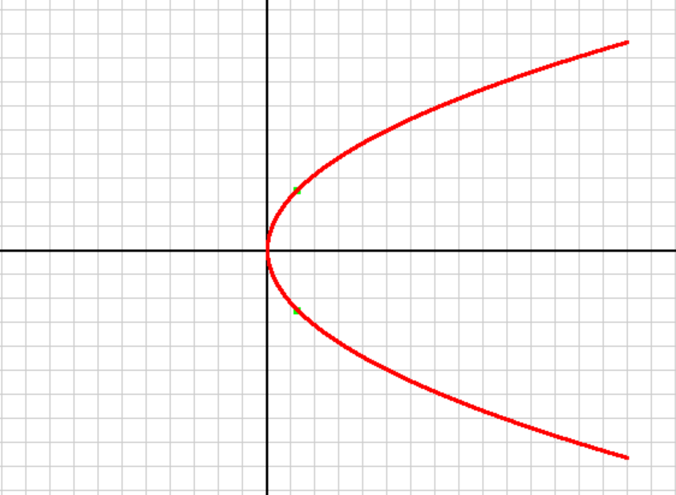
图2 最终效果图
如图2，在x=25处实现了两个不同区间的分割，本实验成功实现了抛物线 100x = y² 的中点Bresenham算法，验证了椭圆算法思想在抛物线绘制中的有效性。

附录
#include <gl/glut.h>
#include <math.h>
#include <iostream>
using namespace std;

// 正确的中点Bresenham算法绘制抛物线 100x = y²
void MidBresenhamParabola() {
int x = 0, y = 0;
float d; // 判别式

glBegin(GL_POINTS);
glVertex2i(x, y); // 绘制起始点(0,0)

// ========== Region 1: y < 50, 斜率|dy/dx| > 1 ==========
// 中点M(x+0.5, y+1), 判别式d = F(M) = (y+1)² - 100(x+0.5)
d = (y + 1) * (y + 1) - 100 * (x + 0.5); // 初始值: d = 1² - 100×0.5 = -49

cout << "Region 1开始 (y < 50):" << endl;

while (y < 50) { // 基于斜率变化的正确切换条件
// 绘制当前点
glVertex2i(x, y);
if (y > 0) glVertex2i(x, -y);

cout << "点: (" << x << ", " << y << "), d = " << d << endl;

// 决策
if (d >= 0) {
// 中点在抛物线内，选择E点(x+1, y+1)
x++;
d += 2 * y + 3 - 100; // 增量: 2y + 3 - 100
cout << " 选择E点, 增量=" << (2 * y + 3 - 100) << endl;
}
else {
// 中点在抛物线外，选择N点(x, y+1)
d += 2 * y + 3; // 增量: 2y + 3
cout << " 选择N点, 增量=" << (2 * y + 3) << endl;
}
y++;
}

cout << "Region 1结束, 切换到Region 2" << endl;
cout << "切换点: (" << x << ", " << y << ")" << endl;

// ========== Region 2: y >= 50, 斜率|dy/dx| ≤ 1 ==========
// 重新计算判别式确保连续性: 中点M(x+1, y+0.5), d = (y+0.5)² - 100(x+1)
d = (y + 0.5) * (y + 0.5) - 100 * (x + 1);

cout << "Region 2开始 (y >= 50):" << endl;
cout << "初始d = " << d << endl;

while (x < 300 && y < 250) { // 限制绘制范围
// 绘制当前点
glVertex2i(x, y);
if (y > 0) glVertex2i(x, -y);

cout << "点: (" << x << ", " << y << "), d = " << d << endl;

// 决策
if (d < 0) {
// 中点在抛物线内，选择NE点(x+1, y+1)
d += 2 * y + 2 - 100; // 增量: 2y + 2 - 100
y++;
cout << " 选择NE点, 增量=" << (2 * y + 2 - 100) << endl;
}
else {
// 中点在抛物线外，选择E点(x+1, y)
d -= 100; // 增量: -100
cout << " 选择E点, 增量=-100" << endl;
}
x++;
}

glEnd();
cout << "抛物线绘制完成" << endl;
}

// 精确数学绘制抛物线（用于对比验证）
void DrawParabolaExact() {
glBegin(GL_POINTS);
for (int x = 0; x <= 300; x++) {
double y_double = sqrt(100.0 * x);
int y = (int)(y_double + 0.5); // 四舍五入

if (y <= 250) {
glVertex2i(x, y);
if (y > 0) glVertex2i(x, -y);
}
}
glEnd();
}

// 绘制坐标网格
void DrawGrid() {
glColor3f(0.8f, 0.8f, 0.8f);
glBegin(GL_LINES);
// 垂直网格线
for (int x = -400; x <= 400; x += 20) {
glVertex2i(x, -300);
glVertex2i(x, 300);
}
// 水平网格线
for (int y = -300; y <= 300; y += 20) {
glVertex2i(-400, y);
glVertex2i(400, y);
}
glEnd();
}

// 绘制坐标轴
void DrawAxes() {
glColor3f(0.0f, 0.0f, 0.0f);
glLineWidth(2.0f);
glBegin(GL_LINES);
glVertex2i(-400, 0);
glVertex2i(400, 0); // X轴
glVertex2i(0, -300);
glVertex2i(0, 300); // Y轴
glEnd();

// 标记区域切换点 (25, 50)
glPointSize(6.0f);
glBegin(GL_POINTS);
glColor3f(0.0f, 1.0f, 0.0f);
glVertex2i(25, 50);
glVertex2i(25, -50);
glEnd();
}

// 初始化OpenGL
void Initial() {
glClearColor(1.0f, 1.0f, 1.0f, 1.0f);
glMatrixMode(GL_PROJECTION);
gluOrtho2D(-400.0, 400.0, -300.0, 300.0);
}

// 显示函数
void Display(void) {
glClear(GL_COLOR_BUFFER_BIT);

// 1. 绘制网格
DrawGrid();

// 2. 绘制坐标轴和标记点
DrawAxes();

// 3. 绘制精确数学结果（蓝色）
glColor3f(0.0f, 0.0f, 1.0f);
glPointSize(1.0f);
DrawParabolaExact();

// 4. 绘制中点Bresenham算法结果（红色）
glColor3f(1.0f, 0.0f, 0.0f);
glPointSize(3.0f);
MidBresenhamParabola();

glFlush();
}

int main(int argc, char* argv[]) {
glutInit(&argc, argv);
glutInitDisplayMode(GLUT_SINGLE | GLUT_RGB);
glutInitWindowSize(800, 600);
glutInitWindowPosition(200, 200);
glutCreateWindow("正确的抛物线中点Bresenham算法实现");
glutDisplayFunc(Display);
Initial();
glutMainLoop();
return 0;
}

